请严格遵守手册中和机器上的所有警告及操作说明，并妥善保管本手册。在没有阅读所有的安全说明和操作说明以前，请不要操作本机。
目 录
- 安全说明 1
- 安装说明 2
- 操作与运行 14
- 维护与保养 20
- 灯光及声音警示 22
- 故障排除 25
- 处理电池注意事项 30
- 保修保证书 31
附录一 EMC等级标准 33
附录二 常用符号说明 34
附录三 产品性能 35
附录四 通讯介面端口 38

安全说明
- 即使UPS没有和市电连接，它的电源输出插座仍可能有220V电压。
- 充电线或电源线若需更换，请向本公司服务站或经销商购买原材料，以避免因容量不足而造成发热或打火，引起火灾。
- 不能用火对电池或电池组进行处理，否则会爆炸伤人。
- 勿将电池打开或损坏，溢出的电解液具有很强的毒性，对人体有害。
- 请避免电池正负极短路，否则会导致电击或着火。
- 请勿自行打开UPS机壳，有触电危险。
- 不要触摸电池连接端子。电池回路与输入电压回路不隔离，在电池端子与地间会有高压危险。
- 不宜接吹风机，电热器之类的电器设备，以确保机器的安全。
- 注意：
- 经销商专业人员、当地的山特服务网点或山特总部客服中心
- 服务热线8008303938，不要擅自修理。
- 在电池端子与地间会有高压危险。
- ●不宜接吹风机，电热器之类的电器设备，以确保机器的
- 安全。
- 注意：
- 古UPS内有高压，为避免伤及人身安全，如有任何问题请咨询
- 经销商专业人员、当地的山特服务网点或山特总部客服中心
- 服务热线8008303938，不要擅自修理。
- 在电池端子与地间会有高压危险。
- ●不宜接吹风机，电热器之类的电器设备，以确保机器的
- 安全。
- 注意：
- 古UPS内有高压，为避免伤及人身安全，如有任何问题请咨询
- 经销商专业人员、当地的山特服务网点或山特总部客服中心
- 服务热线8008303938，不要擅自修理。
- 在电池端子与地间会有高压危险。
- ●不宜接吹风机，电热器之类的电器设备，以确保机器的
- 安全。
- 注意：
- 古UPS内有高压，为避免伤及人身安全，如有任何问题请咨询
- 经销商专业人员、当地的山特服务网点或山特总部客服中心
——UPS内有高压，为避免伤及人身安全，如有任何问题请咨询经销商专业人员，不要擅自修理。

安装说明
- 拆包检验
- 打开UPS的包装，请检查随机附件，附件包括使用手册一本、输入电源线一条，电脑通讯接口连接线一条。若是长效机还应该带有一条电池连接线。
- 检查UPS是否在运输中损坏。如发现损坏或部件缺少，请勿开机，并告知承运商和经销商。
- 确定此机器是否是您所要购买的机型。可通过查看机器前面板和后盖板上的型号来进行确认。
型号 | 机种 | 型号 | 机种
TC1K | 标准机 | TC1KS | 长效机
TC2K | 标准机 | TC2KS | 长效机
TC3K | 标准机 | TC3KS | 长效机
- 注意：
——请保留包装盒以及包装材料，以备将来搬运时使用。
——本系列产品较重（见附录三），在搬运时小心轻放。
- 安装注意事项：
- 放置UPS的区域必须有良好通风，远离水，可燃气体和腐蚀剂。
- 不宜侧放，应保持前面板下端进风孔、后盖板风扇出风孔和箱体侧面进风孔通畅。
- UPS周围环境温度应保持在0℃—40℃之间。
- 机器若是在低温下拆装使用，可能会有水滴凝结现象，一定要等待机器内外完全干燥后才可安装使用，否则有电击危险。
- 请将UPS放在市电输入插座附近，以便紧急情况时拔掉市电输入插头，切断电源。
- 输入开关不宜采用漏电开关，否则会造成开关频不正常跳断。
- 注意：
——负载与UPS连接时，须先关闭负载，再接线，然后再逐个打开负载。
——将UPS接到专用的带有过电流保护装置的插座上。
——所用电源插座应连接保护地线。
——无论输入电源线是否插入市电插座，UPS输出都可能带电，关闭UPS并不能保证机内部件不带电。如果要使UPS无输出，须先关掉开关，再取消市电供应。
——对于标准型机器，建议在使用前将电池充电8小时。只要电源插头与主机接通，UPS会自动给电池充电。若不充电，也可马上使用，但后备时间会少于标准值。
——需接电动机、显示器、激光打印机等电感性负载时，因其运行时启动功率过大，选择UPS时，容量要以启动功率来计算。启动功率一般取额定功率的两倍。
- UPS外观图示：
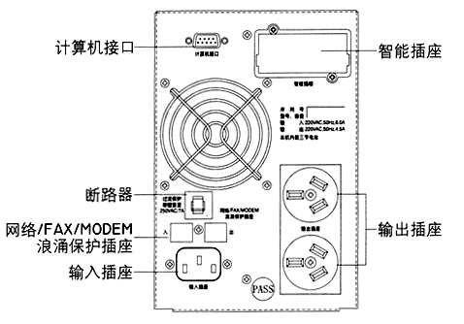
图2-1 TC1K后盖板
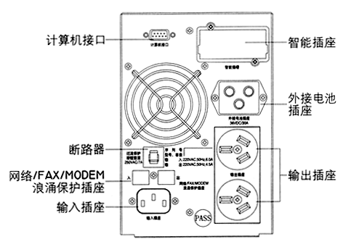
图2-2 TC1KS后盖板
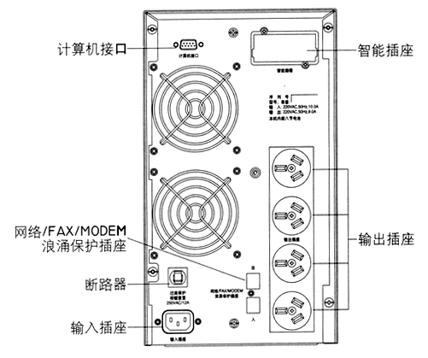
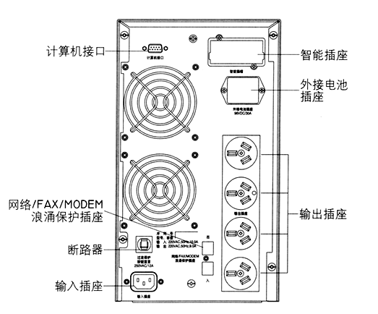
图2-3 TC2K后盖板
图2-4 TC2KS后盖板
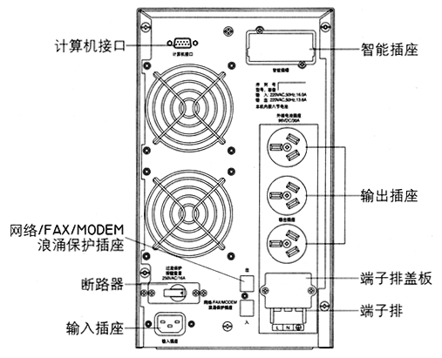
图2-5 TC3K后盖板
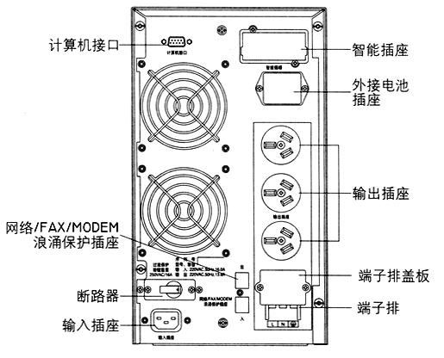
图2-6 TC3KS后盖板
- 面板指示说明
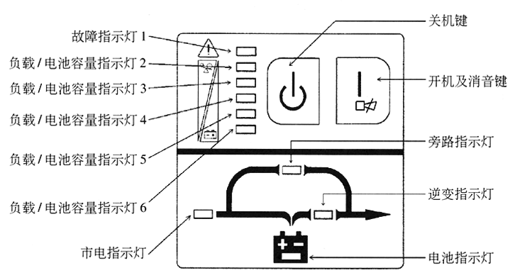
各指示灯含义如下图所示（从上向下排序）：
图2-7 面板显示部分图示
电源开关：持续按前面板“I”键1秒，就可以进行开机
持续按前面板“山”键1秒，就可以进行关机。旁路指示灯亮表示负载电力直接由市电提供。
●逆变指示灯亮表示负载电力由市电或电池经UPS提供。
●电池指示灯长亮表示负载电力由电池经UPS提供。
●故障指示灯亮表示UPS发生异常状况。
旁路指示灯亮表示负载电力直接由市电提供。
●逆变指示灯亮表示负载电力由市电或电池经UPS提供。
●电池指示灯长亮表示负载电力由电池经UPS提供。
●故障指示灯亮表示UPS发生异常状况。

- 电源开关：持续按前面板“︱”键1秒，就可以进行开机；持续按前面板“ ”键1秒，就可以进行关机。
- 旁路指示灯亮表示负载电力直接由市电提供。
- 逆变指示灯亮表示负载电力由市电或电池经UPS提供。
- 电池指示灯长亮表示负载电力由电池经UPS提供。
- 故障指示灯亮表示UPS发生异常状况。
- 故障指示灯亮表示UPS发生异常状况。
- 负载指示灯（电池容量指示灯）：此灯为条形显示。表示负载大小（电池容量）百分比。
- 市电模式下：
指示灯 | 负载容量百分比
指示灯2 | 96%以上
指示灯3 | 71～95%
指示灯4 | 51～70%
指示灯5 | 31～50%
指示灯6 | 0～30%
- 电池模式下：
指示灯 | 电池容量百分比
指示灯2 | 0～25%（电池电压低）
指示灯3 | 26～50%
指示灯4 | 51～75%
指示灯5 | 76～100%
指示灯6 | 100%

- UPS输入连接方式
- 使用电源线方式连接，请使用有过电流保护装置的合适插座，并注意插座容量，TC1K（S）10A以上，TC2K（S）10A以上，TC3K（S）16A以上。具体连接方式如下图所示：
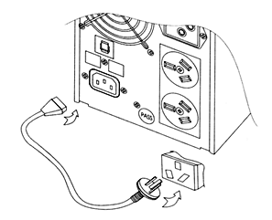
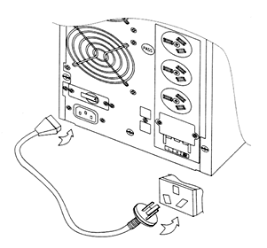
图2-8 TC1K（S）、TC2K（S）输入方式

图2-9 TC3K（S）输入方式
- UPS输出连接方式
输出部分 | 插座（个） | 端子排
TC1K（S） | 2 | 无
TC2K（S） | 4 | 无
TC3K（S） | 3 | 有
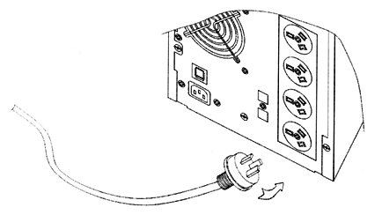
- TC1K（S）和TC2K（S）的输出只采用插座，请直接将负载电源线插入输出插座即可。如下图所示：
1．C1K（S）和C2K（S）的输出只采用插座，请直接将负载
图2-10 TC1K（S）、TC2K（S）输出方式
- TC3K（S）除了使用插座输出外，还提供端子排方式输出，其配线步骤如下（附图）：
- 将端子排小盖板取下；
- 采用2.5mm²以上的线材进行配线；
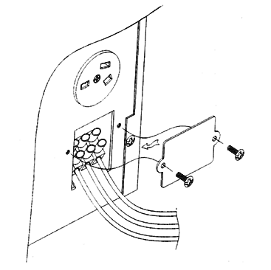
图2-11 TC3K（S）端子排连接方式
- 配线完毕后，请检查连接的线材是否牢固；
- 将小盖板装回箱体。
- 长效型外接电池操作程序
  - 请依据不同的UPS型号，使用正确电池组电压，TC1KS为三节电池36VDC，TC2KS及TC3KS为八节电池96VDC，不可多接或少接电池，否则会造成异常情况
  - 充电线一端为插头用以连接UPS，另一端为开放式三根线用以连接电池组，电池连接程序非常重要，若没有依照程序进行，可能会有电击危险，所以请严格遵照下列步骤进行：
- 先串联电池组确保合适的电池电压。
1）先串联电池组确保合适的电池电压。
2）充电线先接电池端，（切不可先接UPS端，否则有电
击危险）红线接电池正极“+”，黑线接电池负极“一”，
黄绿双色线接保护地。
- 充电线先接电池端，（切不可先接UPS端，否则有电击危险）红线接电池正极“+”，黑线接电池负极“一”，黄绿双色线接保护地。
  - UPS先不接任何负载，将其电源线接好，并提供市电给UPS。
  - 将充电线插头接到UPS电池插座即完成连接，UPS开始对电池组充电。

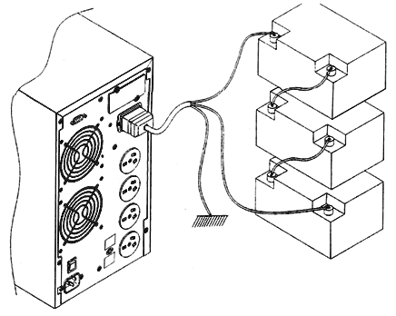

黄绿双色—接保护地线
红—接电池正极
黑—接电池负极
图2-12 TC1KS～TC3KS长效型电池连接图

操作与运行
本机操作简单，操作人员只须先阅读完本手册，无需任何专门训练，按手册中指示即可操作本机。
- 操作
  - 接市电UPS开机
- UPS接通市电。可以通过WinPower软件设置UPS一旦接通市电是否工作在旁路模式下。
- 持续按开机键1秒以上UPS开机。
- 开机时UPS会先进行自检，此时面板上负载／电池指示灯会全亮，从下到上逐一熄灭，几秒钟后逆变指示灯亮，UPS已处于市电模式下运行。若市电异常，UPS将工作在电池模式下。
  - 未接市电UPS直流开机
- 无市电输入，按开机键1秒以上UPS开机。
- 开机过程中UPS动作与接市电时相同，只是市电指示灯不亮，电池指示灯会亮。
  - 有市电时UPS关机
- 持续按关机键1秒以上，进行关机。
- 关机时UPS进行自检，此时负载／电池指示灯会全亮，并逐一熄灭，逆变指示灯熄灭。若WinPower设置工作在旁路模式下，旁路指示灯会亮，此时UPS工作于旁路模式下。
- 以上执行完关机后，UPS仍有输出，若要使UPS无输出，只要将市电断开即可，此时UPS会先进行自检，负载／电池指示灯会全亮并逐一熄灭，最后面板无显出，UPS无输出电压。
  - 无市电时UPS直流关机
- 持续按关机键1秒以上UPS关机
- 关机时，UPS会先进行自检，此时负载／电池指示灯全亮并逐一熄灭，最后面板无显示，UPS无输出电压。
2）关机时，UPS会先进行自检，此时负载／电池指示灯
- 运行模式
市电模式
市电模式下运行的面板指示如下图3—1所示，此时市电
指示灯与逆变指示灯会亮，负载指示灯会根据所接的
负载容量大小点亮。
．市电模式
市电模式下运行的面板指示如下图3—1所示，此时市电
指示灯与逆变指示灯会亮，负载指示灯会根据所接的
- 市电模式
市电模式下运行的面板指示如下图3-1所示，此时市电指示灯与逆变指示灯会亮，负载指示灯会根据所接的负载容量大小点亮。
- 若市电指示灯闪烁，表示零、火线接反，UPS仍工作于市电模式。若同时电池指示灯亮，表示市电的电压或频率已超出正常范围，UPS工作在电池模式下。
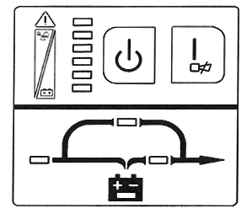
图3-1 市电运行模式
- 若负载指示灯超过100%，它提醒您接了过多的负载蜂鸣器会半秒叫一次，您应将非必要负载逐一去除，直到UPS负载量小于100％。
- 若电池指示灯闪烁，则表示UPS未接电池或电池电压太低，此时应检查电池是否连接好，并按开机键1秒进行电池检测。确定连接无误，可能为电池故障或老化．请参见第六章异常状况处理表。
  - 注意：
若接发电机，需按以下步骤运行：
——启动发电机，待其运行稳定后将发电机的输出电源接到UPS输入端（此时要确定UPS为空载），然后按开机程序启动UPS。UPS启动后，再逐个连入负载。

——建议以UPS两倍容量来选择发电机容量。
- 电池模式
电池模式下运行的面板指示如下图3-2所示，此时电池指示灯与逆变指示灯亮。若接入异常之市电，市电灯会同时闪烁。电池容量指示灯会根据电池容量的大小点亮，注意市电模式下的负载指示灯会作为在后备时间内的电池容量水平指示。
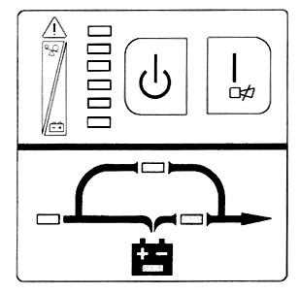
- 在电池模式运行时，蜂鸣器每隔4秒呜叫一次，若此时持续按开机键1秒以上，UPS执行消音功能，蜂鸣器不再呜叫报警，再持续按开机键1秒以上，报警恢复

图3-2 电池运行模式
- 当电池容量减少时，发光的电池容量指示灯数目会减少，当电池电压下降至预警电位时（此时可保持大于2分钟的备用时间），蜂呜器每秒呜叫一次，提示用户电池容量已不足，应抓紧进行负载操作并逐一去除负
- 可以通过UPS不接市电以检验后备功能。
- 旁路模式（通过Winpower设置UPS工作在旁路状态）旁路模式下运行的面板指示如下图3-3所示，市电指示灯与旁路指示灯亮，负载指示灯会根据所接负载容量大小点亮。UPS二分钟鸣叫一次。
- 若市电指示灯闪烁，表示市电的电压或频率已超出正常范围或市电零、火线接反。
- 其它面板指示与市电模式描述一样。
- UPS工作在旁路模式下时，不具后备功能。此时负载所使用的电源是直接通过电力系统经滤波供应的。
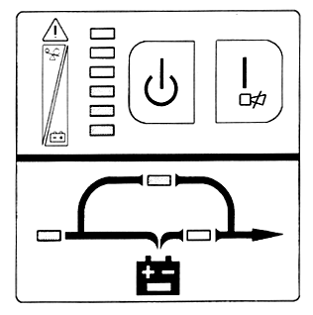
图3-3 UPS旁路运行模式
- 异常模式
在UPS运行过程中故障指示灯亮则表示UPS处于异常模式。处理方式参见第六章异常状况处理表。

维护与保养
- TC系列UPS只需很少维护。标准机型的电池为阀式调节、低维护型、只需经常保持充电以获得期望寿命。UPS在同市电联接时，不管开机与否，始终向电池充电，并且提供过充、过放电保护功能。
- 如果长期不使用UPS，建议每隔四到六个月充电一次。
- 正常情况下，电池使用寿命为三到五年，如果发现状况不佳，则必须提早更换。更换电池时，必须由专业人员执行。
- 电池不宜个别更换，整体更换时应遵守电池供应商的指示。
- 正常时，电池每四到六个月充、放电一次，放电至关机后充电，且标准机充电时间不得少于12小时。
- 在高温地区，电池每隔两个月充、放电一次，标准机充电每次不得少于12小时。
  - 注意：
——更换电池以前须关闭UPS并脱离市电。
——脱下如戒指、手表之类的金属物品。
——使用带绝缘手柄的螺丝刀，不要将工具或其它金属物放在电池上。

——连接电池线时，在接头处出现细小火花属正常现象，不会对人身安全及UPS造成危害。
——千万不可将电池正负极短接或反接。

灯光及声音警示
面板灯号警 示 | 声音警示 | UPS状态 | 备 注
l＃、6＃灯亮 | UPS长鸣 | 过温  FAULT | 电池状态1＃、6＃灯亮  市电状态：1＃、6＃市电、旁路灯亮
1＃、5＃灯 | UPS长鸣 | 输出短路  FAULT | 电池状态：1＃、5＃灯亮  市电状态：l＃、5＃、市电灯亮
1＃、5＃灯 | UPS长鸣 | INV  FAULT | 电池状态：1＃、5＃灯亮  市电状态：1＃、5＃、市电、旁路灯亮
1＃、4＃灯亮 | UPS长鸣 | BUS  FAULT | 电池状态：1＃、4＃灯亮  市电状态：1＃、4＃、市电、旁路灯亮
1＃、3＃、市电、电  池、逆变  灯亮 | UPS长鸣 | 过充  FAULT | 此时UPS工作于电池模式，不得拔电池线，以免造成负载供电中断
面板灯号警 示 | 声音警示 | UPS状态 | 备 注
1＃、2＃  电池灯亮 | UPS长鸣 | 电池模式过载FAULT
1＃～6＃、市电、旁路灯亮 | UPS长鸣 | 市电模式过载FAULT
市电灯每  秒闪二次 |  | 市电异常 | 此时开机，UPS工作于电池模式并连叫八声
电池灯每秒闪二次 |  | UPS检测到没有接电池 | 开机时，UPS连叫六声
2＃～6＃灯亮 | 每秒二次持续呜叫 | UPS过载
1＃灯亮，电池灯每秒闪二次 | 每秒一次，持续呜叫 | 充电板FAULT
2＃、电池、逆变灯亮 | 每秒一次，持续  呜叫 | 电池电压低
市电灯每秒闪二次 | 二分钟一叫 | 市电L、N接反
面板灯号警 示 | 声音警示 | UPS状态 | 备 注
市电、旁路、逆变、电池灯依次跑马灯亮 |  | UPS检测  电池过程 | 市电模式正常工作状态下，按ON键1秒钟，UPS执行电池检测过程，此时切勿拔  电池，以免负载供电中断
市电、旁路、6＃灯  亮 | 二分钟一叫 | UPS旁路状态

故障排除
- 下列信息提示了TC系列UPS发生问题时用户会碰到的一些现象，利用该信息可判断故障是否由外部因素引起及如何修正。
——故障指示灯亮，表示UPS检测到故障；
——蜂呜器呜叫，提示UPS需要关注；
——若干个负载／电池指示灯会亮，以帮助操作者做出诊断。
- 面板指示灯序号如下：
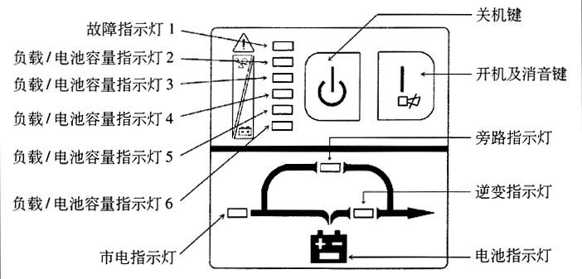
图3-4 面板显示部分图示
异常状况处理表
故障 | 原因 | 解决方法
1#故障指示灯与6#灯亮，蜂鸣器长鸣 | UPS因内部过热而关闭 | 确保UPS未过载，通风口没有堵塞，室内温度未过高。等待10分钟让UPS冷却，然后重新启动，如失败，请同您的供应商联系
1#故障指示灯与5#灯亮，蜂鸣器长鸣 | UPS输出短路或UPS因内部故障关闭 | 关掉UPS，去掉所有负载，确认负载没有故障或内部短路。重新开机，如失败，请同您的供应商联系
1#故障指示灯与4#灯亮，UPS长鸣 | UPS因内部故障关闭 | 请同您的供应商联系
1#故障指示灯与3#灯亮，UPS长鸣 | UPS过充电保护动作 | UPS充电器故障，请同您的供应商联系
故障 | 原因 | 解决方法
市电指示灯闪烁 | 市电电压或频率超出UPS输入范围（开机时UPS一秒两叫，连叫八声） | 此时UPS正工作于电池模式，保存数据并关闭应用程序，确保市电处于UPS所允许的输入电压或频率范围
市电指示灯闪烁 | 市电零、火线接反，UPS两分钟一叫 | 重新连线使市电零、火线正确连接
1#故障指示灯与2#灯亮，UPS长鸣 | 电池模式UPS过载或负载设备故障 | 检查负载水平并移去非关键性设备，重新计算负载功率并减少连接到UPS的负载数量检查负载设备有否故障
电池灯闪烁 | 电池电压太低或未连接电池 | 检查UPS电池部分，连接好电池，若电池损坏，速更换电池
1#故障灯亮，电池灯闪烁，蜂鸣器一秒一叫 | UPS充电部分故障 | 请与供应商联系维修
故障 | 原因 | 解决方法
市电正常，UPS不入市电 | UPS输入断路器开路 | 手动使断路器复位
电池放电时间短 | 电池充电不足 | 保持UPS持续接通市电三小时以上，让电池重新充电
电池放电时间短 | UPS过载 | 检查负载水平并移去非关键性设备
电池放电时间短 | 电池老化，容量下降 | 更换电池，请同经销商联  系，以获得电池及其组件
开机键按下后，UPS不能启动 | 按开机键时间太短 | 按开机键持续一秒以上，启动UPS
开机键按下后，UPS不能启动 | UPS没有接电池或电池电压低并带载开机 | 连接好UPS电池，若电池电压低，先行关电后再开机
开机键按下后，UPS不能启动 | UPS内部发生故障 | 请联系供应商进行维修

- 当你与维修人员联络时，请提供以下资料：
——UPS型号（MODEL NO.），机器批号（SERIAL NO.）；
——问题发生日期；
——完整的问题说明（包括面板指示灯显示、声音、电力情况、负载容量，若是长效机还需提供电池配备情况）。

处理电池注意事项
- 处理前，脱下戒指、手表之类的金属物品。
- 更换电池线，请向本公司服务站或经销商购买原材料以避免因容量不足而造成发热或打火，引起火灾。
- 不能用火对电池或电池组进行处理，否则会爆炸伤人
- 勿损坏或打开电池，电池溢出的电解液，具有很强的毒性，对人体有害。
- 避免电池正负极短路，否则会引起火灾或电击。
- 触摸电池前要检查有无电压。电池回路与输入电压回路不隔离，在电池端子与地面间会有高压危险。
- 电池的维护与保养请参考第四章“维护与保养”部分。

保修保证书
广东同策电脑（佛山先创科技）有限公司向买主及客户（以下统称“买主”）提供下列有限保修保证：
从买主购买之日起，三年内，本《使用手册》所属之不间断电源系统及其元件，在正常使用、服务、维修下，将不会遇到材料和服务之不足。上述保修保证为唯一的保修保证，除非有其它具有特定目的的而合理的商业性约定。某些地方法规对保修期的长短有特别规定，则前述之期限不适用。本保证给予特殊的合法权力，您可根据当地法律得到其它不同的权力，某些服务和维修的费用属于买主的责任。以下情况不在保修范围内：流水号更改或丢失的成品；由于不可抗力及外来原因引起损失或损坏；误用、意外、疏忽，未经授权的修改或修理；超过限度的使用；违反操作规定。
警告：用户使电池放电过深造成的损失不予保修，为防止放电过深，在市电断电时，切勿使UPS工作两天以上，另外每隔四到六个月，对电池再充电一次。
在三年保修期间，如果机器在保修范围内损坏，先创公司将按照自己的方式予以修理或更换。如需要保修服务，联系当地技术服务中心。运输费用由买主负担。
- 服务承诺：
——作为我们的用户您将享有三年保修（含电池）；
——全国联保；
——服务热线（热线号码见箱体外盖警告标签）；
——技术支持；
——1个工作日响应。

附录一 EMC等级标准
- TC系列产品按下列EMC等级标准制造：
标准编号 | 等级
GB9254-1998/EN55022 | A
IEC1000-4-2 | 4
IEC1000-4-3 | 3
IEC1000-4-4 | 4
IEC1000-4-5 | 4

附录二 常用符号说明
- 下面一些符号在本说明书中用到，也可能在你应用过程中出现。因此，请各位用户熟悉它们，并知道其含义。
符号及其含义
符号 | 含义
 | 提示注意
 | 高压危险
 | 开启UPS
○ | 关闭UPS
 | 待机或关闭UPS
～ | 交流
 | 直流
 | 保护接地
 | 报警切除（消音）
 | 过载指示
 | 电池检验
 | 重复循环
 | 勿与杂物一同放置

附录三 产品性能
- 电气性能
型号 | TC1K(S) | TC2K(S) | TC3K(S)
负荷标准 | 1000VA／700W | 2000VA／1400W | 3000VA／2100W
标准电压 | 220VAC
标准频率 | 50Hz
- 输入
型号 | TC1K(S) | TC2K(S) | TC3K(S)
电压（单相）范围 | （118±5～300±5）VAC 负载<50%  （140±5～300±5）VAC 50%≤负载<70%  （160±5～300±5）VAC负载≥70%
频率范围 | 40～60Hz（可调）
功率因数 | ≥0.95 | ≥0.97
- 输出
型号 |  | TC1K(S) | TC2K(S) | TC3K(S)
电压误差 |  | 220VAC±2%
频率误差（电池模式） |  | 50Hz±0.2%
失真率 | 线性负载 | ≤3% | ≤4%
（满载） | 非线性负载 | ≤6% | ≤7% | ≤7%
过载能力 |  | 负载大于150%，投载200毫秒后转旁路
 |  | 负载大于110%，工作30秒转旁路
负载峰值比 |  | 3:1（max）

- 电池电压
型号 | TC1K／TC1KS | TC2K／TC2KS | TC3K／TC3KS
电池标准电压 | 36VDC | 96VDC | 96VDC
- 后备时间
型号 | 满载（分钟） | 半载（分钟）
TC1K | 6 | 14
TC2K | 9.5 | 21
TC3K | 7.5 | 17.5
- 转换时间
型号 | 满载（分钟） | 半载（分钟）
  市电模式 旁路模式 | ≤4毫秒（标准时间为2.5毫秒）
市电模式 电池模式 | 0毫秒
- 工作环境
型号 | C1K／C1KS | C2K／C2KS | C3K／C3KS
温度 | 0~C至40~C
相对湿度 | 0至95％不结水滴
海拔高度 | 小于海拔1500米
储藏温度 | —25‘C至55‘C
型号 | C1K／C1KS | C2K／C2KS | C3K／C3KS
温度 | 0~C至40~C
相对湿度 | 0至95％不结水滴
海拔高度 | 小于海拔1500米
储藏温度 | —25‘C至55‘C
型号 | TC1K／TC1KS | TC2K／TC2KS | TC3K／TC3KS
温度 | 0℃至40℃
相对湿度 | 0至95%不结水滴
海拔高度 | 小于海拔1500米
储藏温度 | -25℃至55℃

- 机械性能
型号 |  | TC1K／TC1KS | TC2K／TC2KS | TC3K／TC3KS
规格W×D×H(毫米) |  | 145×405×220 | 195×455×330 | 195×455×330
重量  (公斤) | 净重 | 13／7.5 | 32／15 | 33／16
重量  (公斤) | 总重 | 15／9.5 | 34／17 | 35／18

附录四 通讯介面端口
- 计算机接口
TC系列UPS在后盖板提供一个标准DB9线插座，该端口提供了几个信号，分配如下：
引脚 | 分配说明
1 | 空脚
2 | 发送
3 | 接收
4 | 空脚
5 | GND
6 | 空脚
7 | 空脚
8 | 空脚
9 | 唤醒
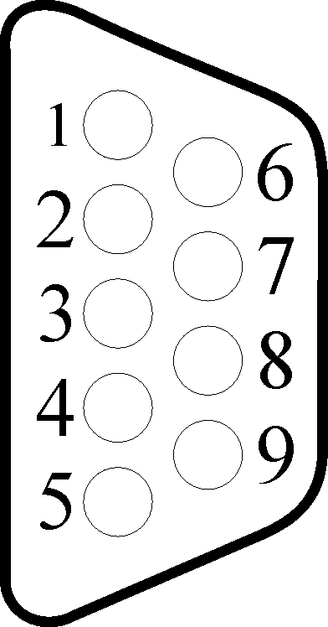
图4-1 计算机接口
- 网络通讯
TC系列UPS为智能网卡（可选配件）提供了一个智能插槽（Intelligent Slot），专用的智能网卡可以同当今互联网络上流行的软硬件和网络操作系统相兼容，可支持HP openview、IBM netview、SUN netmanager等操作系统，使UPS马上具有直接上网功能，提供即时的UPS资料和电源讯息，通过各种网络管理系统进行通讯、管理。
请联系您的当地代理商查询具体情况。

